附件3
交通线路
1.机场-酒店
酒店距离机场30公里，乘坐机场巴士701路/702路，换乘相应公交或地铁线。全程租车约80元。
2.火车站-酒店
（1）青岛站：酒店距离车站10公里，乘坐地铁3号线敦化路站（D出口）下车，步行960米即到，打车约25元。
（2）青岛北站：酒店距离车站16公里，乘坐地铁3号线敦化路站（D出口）下车，步行960米即到，打车约40元。
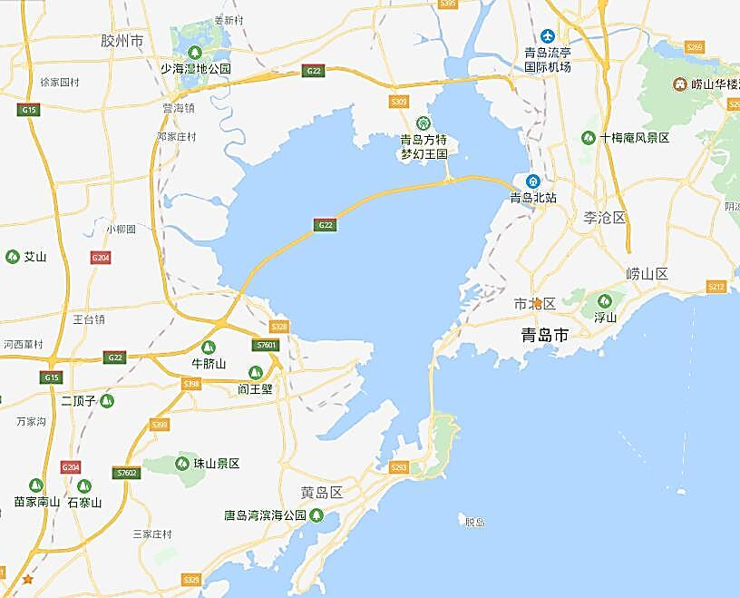
（3）青岛西站：酒店距离车站60公里，乘坐黄岛K21、K22路公交，换乘隧道5路/6路/7路，再转乘相应公交或地铁线。全程租车约200元。
青岛站
青岛西站
青岛富力艾美酒店

